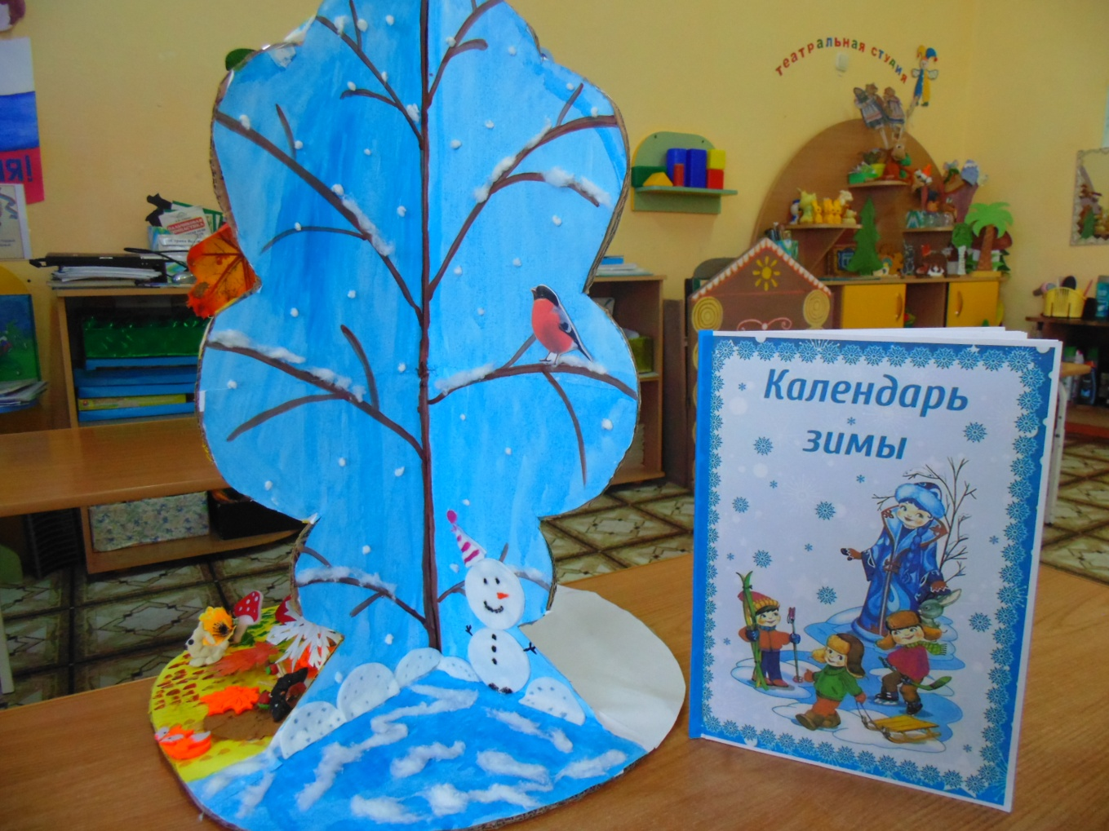

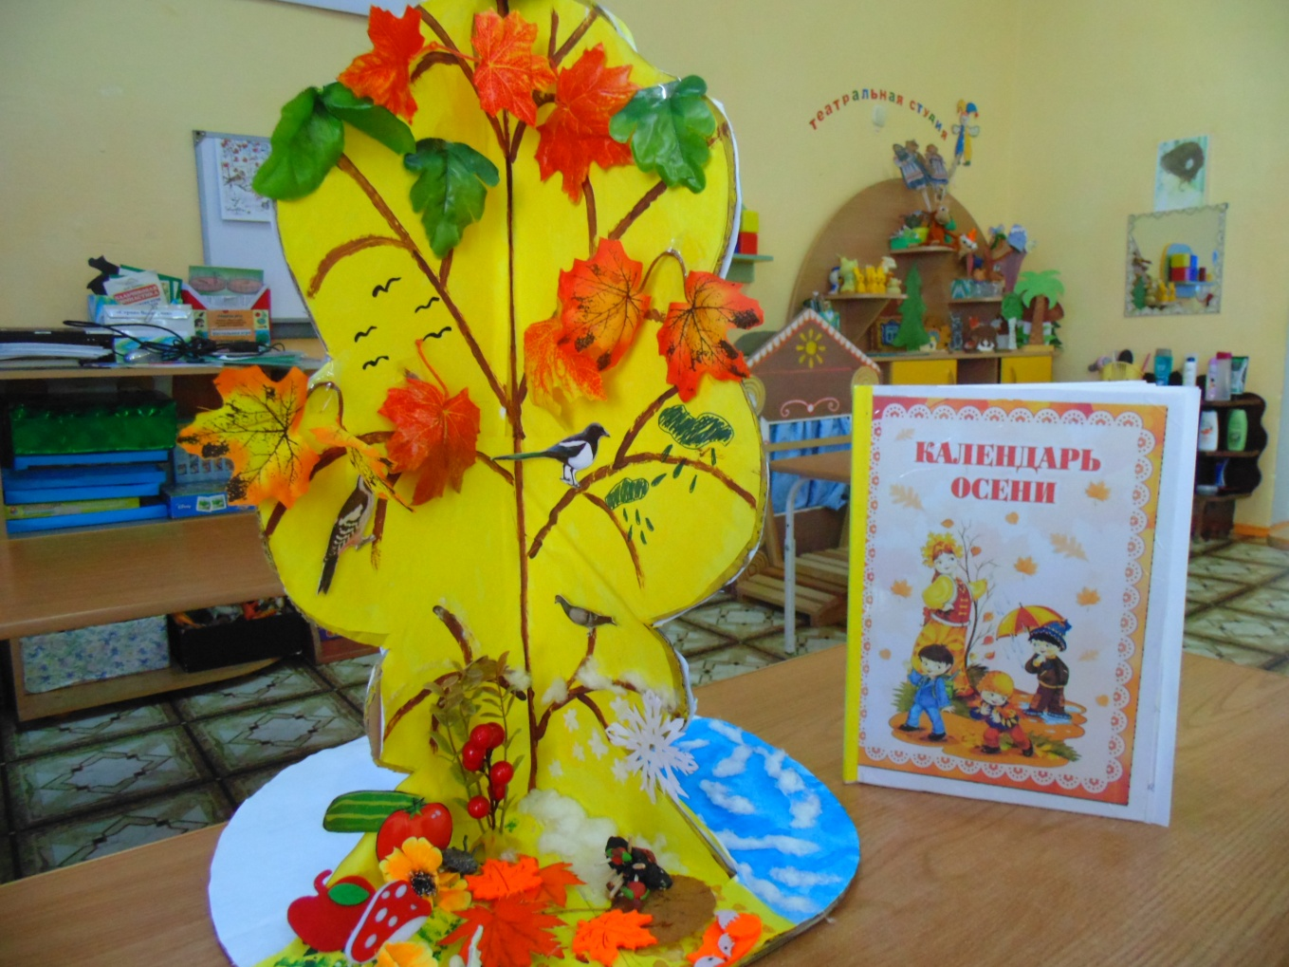

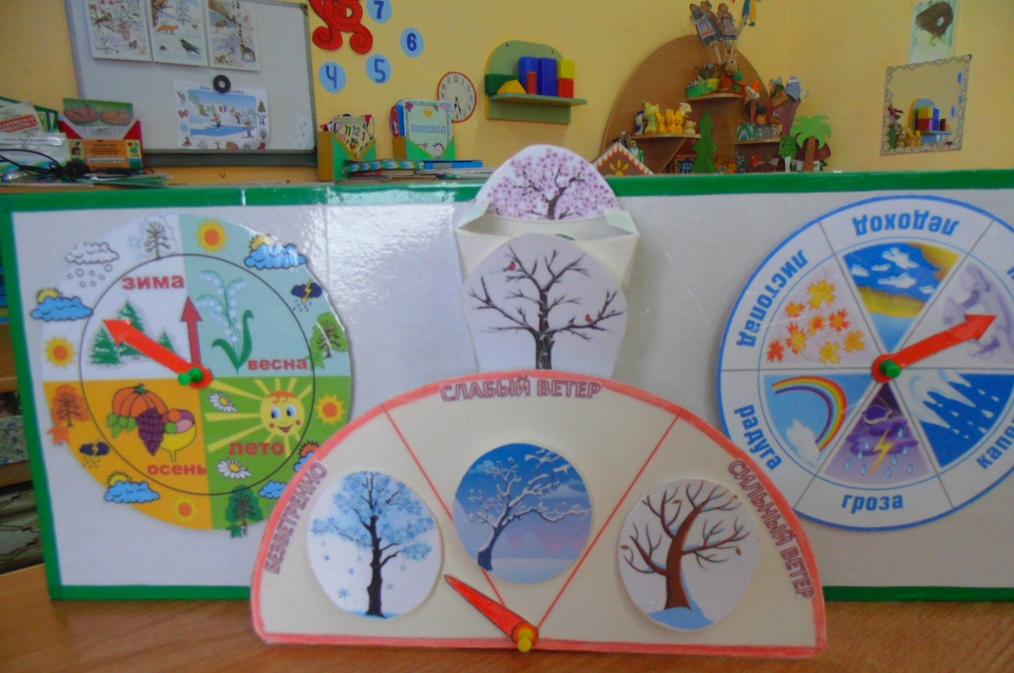

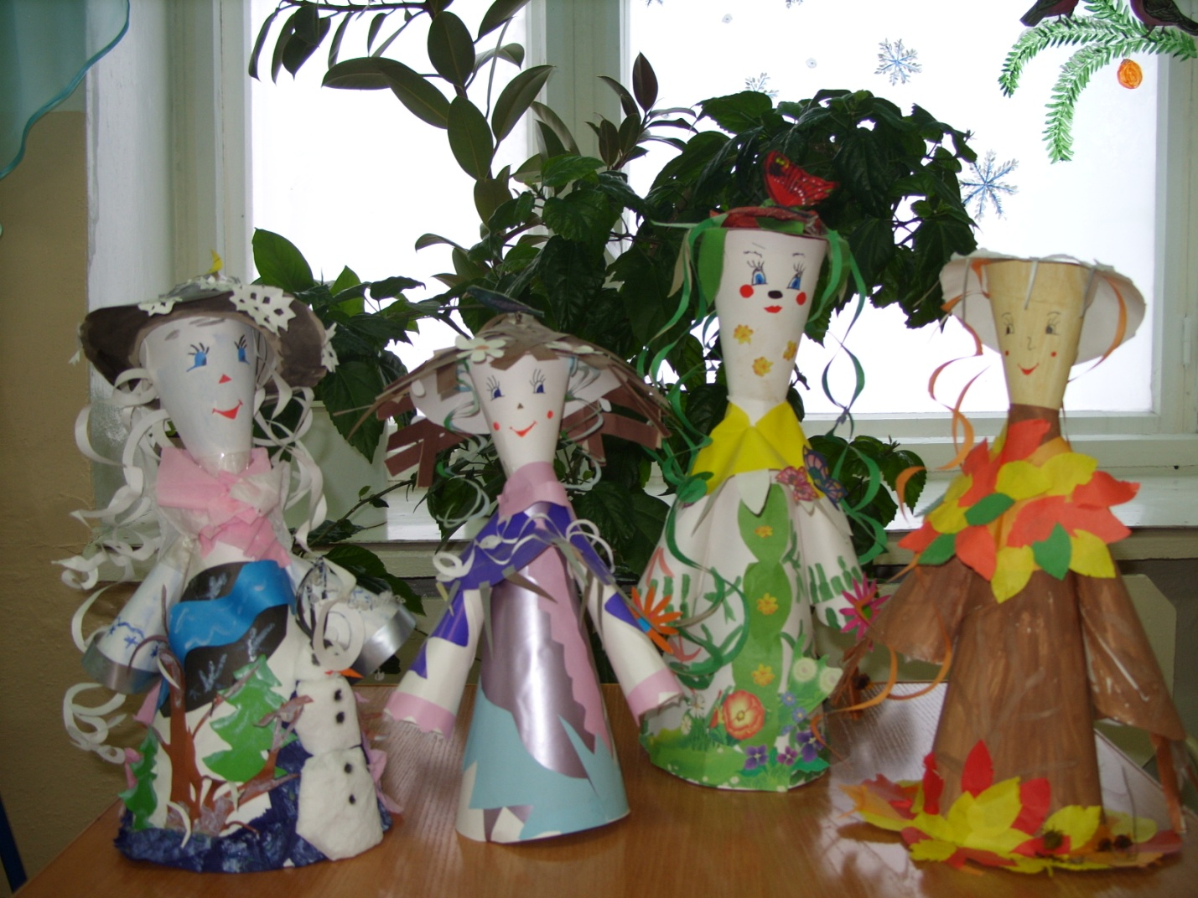
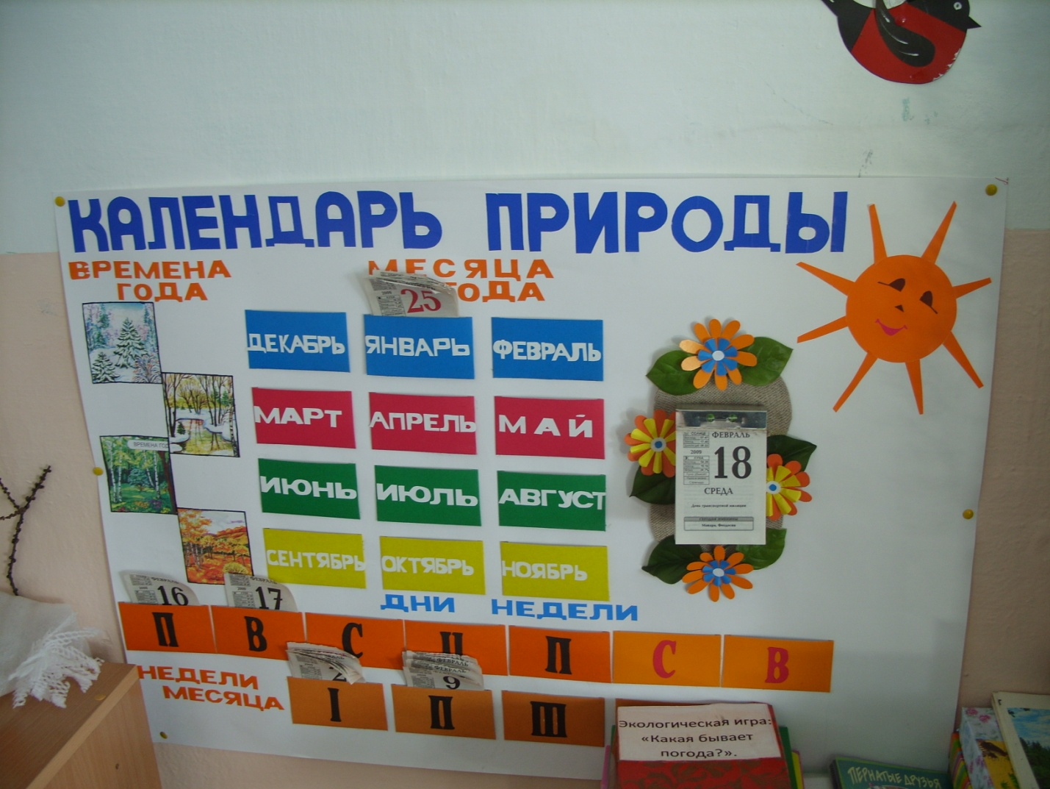

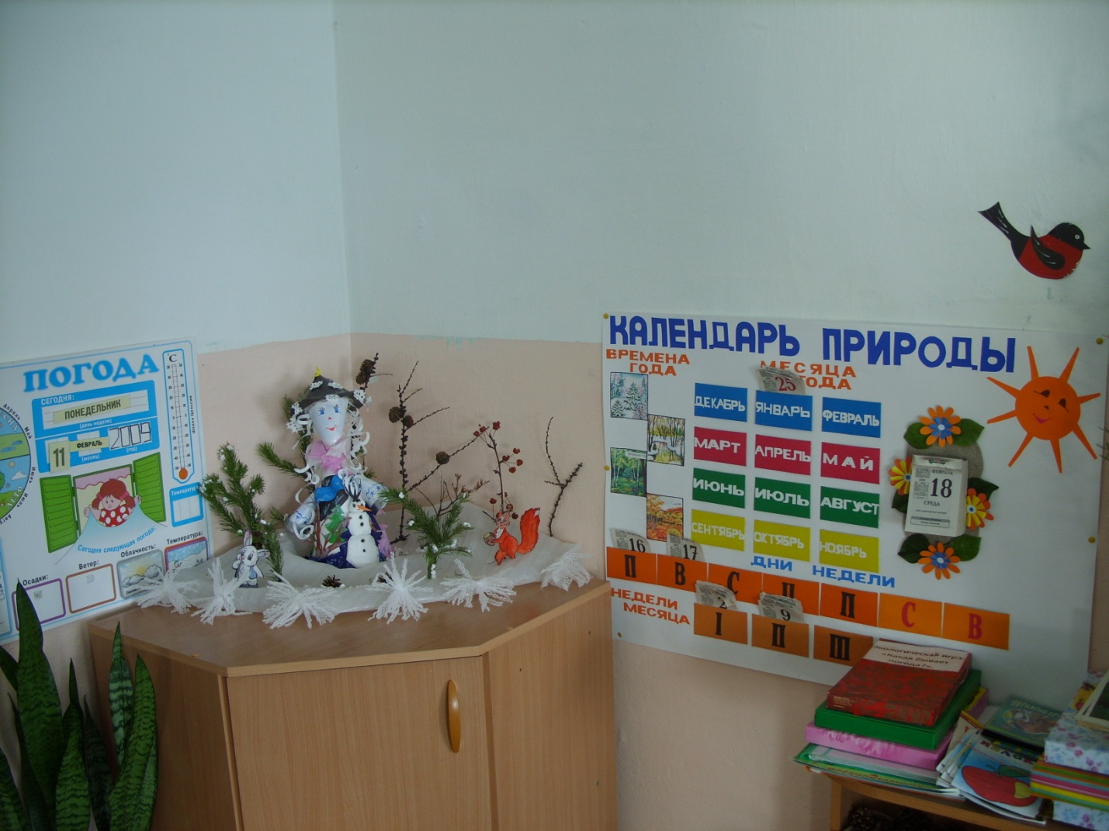

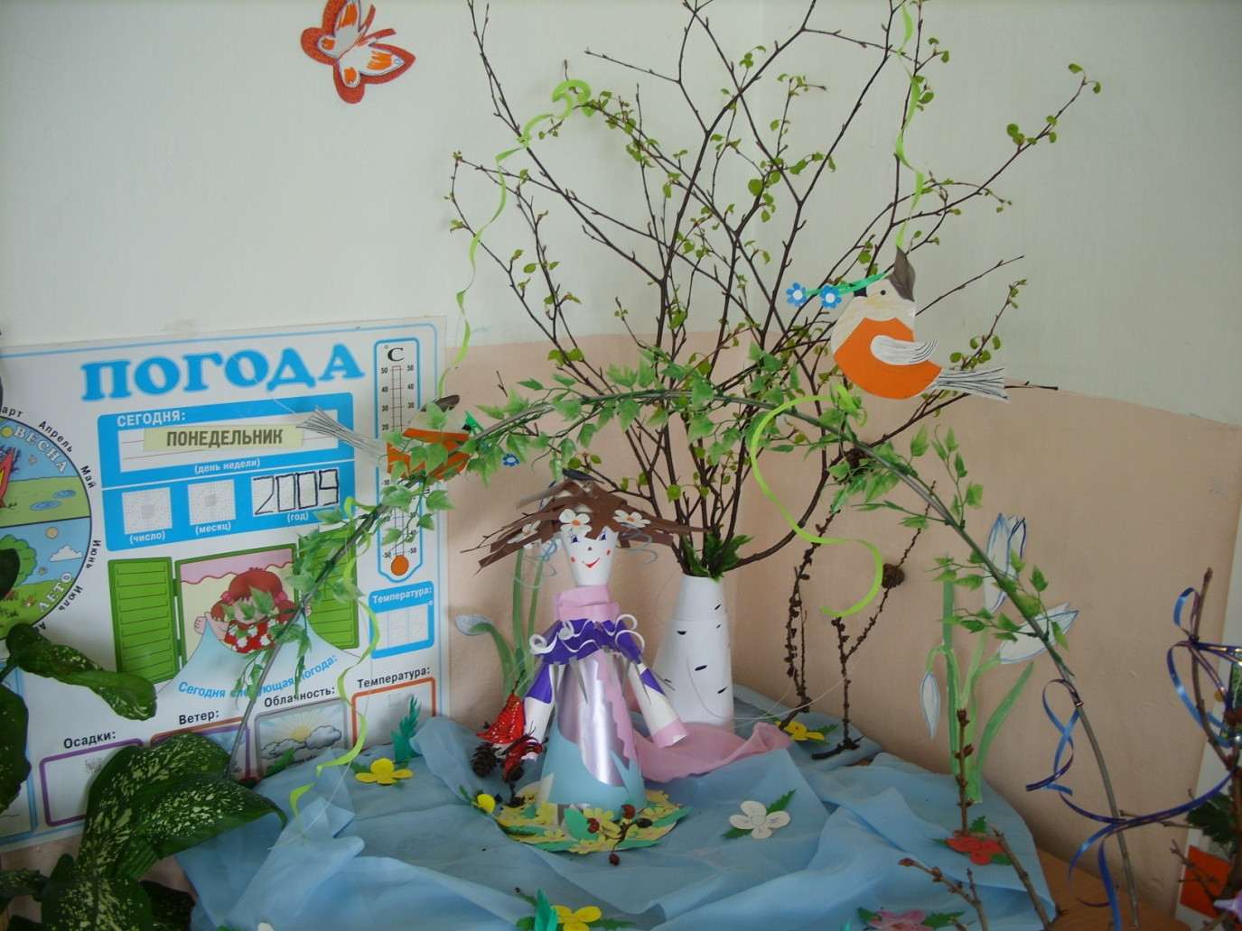

С помощью таких моделей календарей природы воспитанники знакомились не только с природными явлениями, но и днями недели, неделями месяца и месяцами времен года.
Феи времен года, модель «Дерево» в которых отражены характерные признаки каждого времени с учетом месяцев.
Оформили книжки – самоделки: «Календарь Зимы», «Календарь Осени», в них отмечали не только погоду, но и делали зарисовки увиденного во время прогулки. Пополняли календари загадками, стихами, приметами, пословицами и поговорками.

